Муниципальное дошкольное образовательное бюджетное учреждение «Детский сад «Сказка» с.Изобильное
Соль-Илецкого городского округа Оренбургской области

«Петушок».
Конспект занятия по нетрадиционной технике
рисования в средней группе
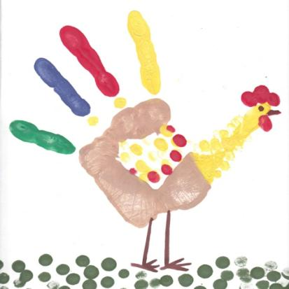
Подготовила:
воспитатель высшей кв.категории
М.Н.Петрищева
Дата проведения:________________2016г

Конспект занятия по рисованию в средней группе
«Петушок»
Цель: Учить детей рисовать петуха, передавая форму частей тела, красивое оперение нетрадиционным способом (ладонью, пальчиками, бумажными тампонами).
Развивать фантазию, образное воображение.
Оборудование: игрушка петушок, на каждого альбомный лист, гуашь, бумажные тампоны, палочки, ванночки с водой, салфетки.
Ход занятия:
Дети стоят полукругом. Ребята отгадайте загадку.
Кто кричит во дворе, Будит нас на заре?
У него есть перья – пух. И зовут его ... ! (Петух)
Воспитатель показывает образец (игрушку).
- Вот и Петушок, взлетел на забор и закричал…Дети кричат хором: «Кукареку!»
Ходит по двору петушок: на голове красный гребешок, под носом красная бородка. Нос у Пети долотцом, хвост у Пети колесом, на хвосте узоры, на ногах шпоры. Лапами Петя кучу разгребает, курочек с цыплятами созывает: - Курочки - хохлатушки! Хлопотуньи-хозяюшки! Пестренькие - рябенькие, черненькие - беленькие! Собирайтесь с цыплятками, с малыми ребятками: я вам зернышко припас! Курочки с цыплятами собрались, разкудахталися; зернышком не поделились, передрались. Петя-петушок беспорядков не любит - сейчас семью помирил: ту за хохол, того за вихор, сам зернышко съел, на плетень взлетел, крыльями замахал, во все горло заорал: «Ку-ка-ре-ку!».
- Какой красивый Петушок. Давайте рассмотрим его. Что есть у Петушка? (туловище, голова, хвост) Что находится на голове? (гребешок, бородка). Какого цвета гребешок? (красного) Какой формы туловище? ( овальной). Что находиться на туловище? (крылья, хвост). Какой хвост у Петушка? (большой, длинный). - Ребята, мы так хорошо рассмотрели Петушка, что можем попробовать его нарисовать. А что нам для этого понадобиться?(краски). Дети садятся за столы.
- Ребята а как же мы с вами будем рисовать, ведь у нас нет кисточек?
Да дети не только ведь можно рисовать кисточкой, но и пальчиками, ладонью, и еще многим другим. Посмотрите на этого Петушка и скажите с помощью чего он нарисован? Да ребята с помощью ладони, пальчиков, мятой бумаги. Где я использовала палочку? Что нарисовала мятой бумагой? Сначала надо нарисовать забор. Опускаю палец в зелёную краску и прикладываем к листу, «дощечка к дощечке», до конца нижней стороны листа.(показывает на мольберте)
- Помою пальчик и вытрем о салфетку. Теперь надо посадить на забор Петушка. Для этого опускаем ладошку в жёлтую краску и прикладываем к листу выше забора.(показывает). - Помоем ладошку и вытрем о салфетку. Чем будем рисовать гребешок и бородку? (пальчиком)
- В какую краску обмакнём пальчик? (красную) Как вы думаете, для чего нам нужна палочка? (нарисовать глаз и клюв). - Ребята, мятой бумагой мы нарисуем солнце. Для этого тампон опускаем в жёлтую краску и прикладываем вверху листа по кругу, а затем в середине круга.
А сейчас мы с вами немного отдохнем
Физминутка «Петушок»
Ох, ох что за гром? Ох, ох что за гром?
(руки - к щекам, наклоны в сторону)
Муха строит новый дом
(движения, имитирующие работу с молотком)
Молоток: тук-тук
(хлопки руками)
Помогать идёт петух
(шаги с наклонами в стороны).
- А сейчас мы с вами ребята будем рисовать петушка. Дети приступают к выполнению работы.
Когда все работы будут закончены предлагаю детям повесить работы на доску. Дети становятся полукругом возле доски.
Итог занятия: - Кто хочет показать самого красивого Петушка? Почему он тебе понравился? (вызывает 2-3 детей). Чем мы с вами сегодня рисовали? Вы сегодня все постарались, и рисунки у вас у всех получились очень красивые. Ваши Петушки все разные, не похоже друг на друга.
Давайте для наших Петушков споём песню «Петушок, петушок, золотой гребешок».

